

รายงานโครงงานวิเคราะห์ข้อมูล
การวิเคราะห์ปัจจัยที่มีความสัมพันธ์กับเงินเดือนต่อปีโดยใช้ภาษาPython ANALYSIS OF FACTORS ASSOCIATED WITH ANNUAL SALARY USING PYTHON

อนุสรา ภาดา รหัสนิสิต 68030881
เหมันต์ กันตุ่ม รหัสนิสิต 68030880

อาจารย์ที่ปรึกษา: [โปรดกรอกชื่ออาจารย์ที่ปรึกษา]
รายงานนี้เป็นส่วนหนึ่งของรายวิชา [โปรดกรอกรหัสวิชาและชื่อวิชา]

สาขาวิชาสถิติ ภาควิชาคณิตศาสตร์ คณะวิทยาศาสตร์
มหาวิทยาลัยบูรพา
ภาคเรียนที่ [โปรดกรอก] ปีการศึกษา [โปรดกรอก]

บทคัดย่อ
โครงงานนี้มีวัตถุประสงค์เพื่อศึกษาการกระจายตัวของเงินเดือนต่อปี เปรียบเทียบเงินเดือนระหว่างระดับการศึกษาและเพศ ศึกษาความสัมพันธ์ระหว่างประสบการณ์ทำงานกับเงินเดือนสร้างแบบจำลองพยากรณ์เงินเดือนและจัดลำดับความสำคัญของปัจจัยที่เกี่ยวข้อง โดยใช้ข้อมูลทุติยภูมิ Salary_Data จาก Kaggle ข้อมูลตั้งต้นมี 6,704 แถว หลังตัดแถวที่มีช่องว่างเหลือ 6,698 แถว และหลังตัดแถวซ้ำทุกคอลัมน์เหลือ 1,780 แถว ตัวแปรที่ศึกษาได้แก่ อายุ เพศ ระดับการศึกษา ตำแหน่งงาน ประสบการณ์ทำงาน และเงินเดือนต่อปี
ผลการวิเคราะห์พบว่าเงินเดือนเฉลี่ย 113,488 ยูโรต่อปี ส่วนเบี่ยงเบนมาตรฐาน 51,345 ยูโร และมัธยฐาน 110,354 ยูโร เงินเดือนเฉลี่ยเพิ่มขึ้นตามระดับการศึกษา ตั้งแต่ 36,707 ยูโรในกลุ่มมัธยมศึกษาจนถึง 165,651 ยูโรในกลุ่มปริญญาเอก ประสบการณ์ทำงานมีความสัมพันธ์เชิงบวกกับเงินเดือนในระดับสูง (r = 0.819, R² = 67.05%) การทดสอบทางสถิติพบว่าเงินเดือนแตกต่างกันอย่างมีนัยสำคัญทั้งระหว่างระดับการศึกษา (ANOVA, p < 0.001) และระหว่างเพศชายกับหญิง (Welch t-test, p < 0.001)
เมื่อเปรียบเทียบโมเดลพยากรณ์ด้วย 5-fold Cross-Validation พบว่า Random Forest ที่ใช้ปัจจัยครบ 5 ตัว (รวมตำแหน่งงาน) ให้ผลดีที่สุด โดยบนชุดทดสอบได้ R² = 0.896 ค่าคลาดเคลื่อนสัมบูรณ์เฉลี่ย (MAE) 11,173 ยูโร และ RMSE 16,711 ยูโร ปัจจัยที่สำคัญต่อการพยากรณ์เรียงจากมากไปน้อยคือ ประสบการณ์ทำงาน ตำแหน่งงาน อายุ ระดับการศึกษา และเพศ อย่างไรก็ตาม ความสัมพันธ์ที่พบไม่สามารถยืนยันเหตุและผลได้ และข้อมูลนี้ไม่ควรใช้แทนข้อมูลตลาดแรงงานไทยโดยตรง
คำสำคัญ: เงินเดือนต่อปี; การวิเคราะห์ข้อมูล; Python; ระดับการศึกษา; ประสบการณ์ทำงาน; Random Forest
ลิงก์ GitHub: [ใส่ลิงก์ repository จริงก่อนส่งรายงาน]
สารบัญ
หน้า
บทคัดย่อ 2
บทที่ 1 บทนำ 5
1.1 ที่มาและความสำคัญ 5
1.2 วัตถุประสงค์ 5
1.3 คำถามที่ต้องการตอบ 5
1.4 ขอบเขตของข้อมูล 6
1.5 ประโยชน์ที่คาดว่าจะได้รับ 6
บทที่ 2 ข้อมูลและวิธีการ 7
2.1 แหล่งข้อมูล 7
2.2 วิธีนำเข้าข้อมูลด้วย Python 7
2.3 คำอธิบายตัวแปร 8
2.4 การเตรียมข้อมูล 8
2.5 แพ็กเกจ Python ที่ใช้ 8
2.6 สถิติและวิธีวิเคราะห์ 9
2.7 กราฟที่ใช้ 10
2.8 การแบ่งข้อมูลและการประเมินแบบจำลอง 10
2.9 การจัดเก็บงานบน GitHub 11
บทที่ 3 ผลการวิเคราะห์ 12
3.1 สถิติเชิงพรรณนาของเงินเดือน 12
3.2 การกระจายตัวของอายุและประสบการณ์ 12
3.3 เงินเดือนตามระดับการศึกษา 13
3.4 เงินเดือนตามเพศ 14
3.5 เงินเดือนตามตำแหน่งงาน 15
3.6 ความสัมพันธ์ระหว่างประสบการณ์ทำงานกับเงินเดือน 16
3.7 ผลการทดสอบความสัมพันธ์ทางสถิติ 18
3.8 ผลการเปรียบเทียบแบบจำลองพยากรณ์ 19
3.9 ผลของแบบจำลองที่ดีที่สุดบนชุดทดสอบ 20
3.10 ปัจจัยที่สำคัญต่อเงินเดือน 20
3.11 สรุปคำตอบของคำถามวิจัย 22
บทที่ 4 การนำไปใช้ 23
4.1 การนำผลไปใช้ 23
4.2 ผลงานที่ส่งมอบ 23
4.3 ข้อควรระวังในการนำไปใช้ 23
บทที่ 5 สรุปและข้อเสนอแนะ 25
5.1 สรุปผล 25
5.2 ข้อจำกัด 25
5.3 ข้อเสนอแนะ 26
บรรณานุกรม 27
ภาคผนวก ก รายละเอียดที่ต้องเติมก่อนส่ง 28
ภาคผนวก ข โค้ดที่ใช้วิเคราะห์ 29

บทที่ 1 บทนำ

1.1 ที่มาและความสำคัญ
เงินเดือนต่อปีเป็นข้อมูลสำคัญที่ใช้ทำความเข้าใจลักษณะผลตอบแทนจากการทำงาน แต่บุคคลที่ทำงานคล้ายกันอาจได้รับเงินเดือนแตกต่างกันได้ ความแตกต่างดังกล่าวอาจเกี่ยวข้องกับหลายปัจจัย เช่น อายุ ระดับการศึกษา ตำแหน่งงาน และประสบการณ์ทำงาน การวิเคราะห์ข้อมูลเงินเดือนจึงช่วยให้เห็นภาพรวมของการกระจายตัว ตลอดจนแนวโน้มความสัมพันธ์ระหว่างเงินเดือนกับลักษณะของบุคคล
โครงงานนี้ใช้ภาษา Python เพื่อจัดการและวิเคราะห์ข้อมูลทุติยภูมิจาก Kaggle โดยดำเนินการตรวจสอบและทำความสะอาดข้อมูล สรุปสถิติเชิงพรรณนา เปรียบเทียบเงินเดือนระหว่างกลุ่ม ทดสอบความสัมพันธ์ทางสถิติ และสร้างแบบจำลองพยากรณ์เงินเดือน ผลที่ได้เป็นข้อมูลประกอบการเรียนรู้และการวางแผนการศึกษาและอาชีพเบื้องต้น ทั้งนี้ไม่ควรตีความความสัมพันธ์ที่พบว่าเป็นสาเหตุโดยตรง และไม่ควรนำค่าประมาณไปใช้อ้างอิงแทนตลาดแรงงานไทย

1.2 วัตถุประสงค์
- เพื่ออธิบายภาพรวมของเงินเดือนต่อปีด้วยค่าเฉลี่ย มัธยฐาน ส่วนเบี่ยงเบนมาตรฐาน และการกระจายตัว
- เพื่อเปรียบเทียบเงินเดือนต่อปีระหว่างระดับการศึกษาและเพศ
- เพื่อศึกษาความสัมพันธ์ระหว่างประสบการณ์ทำงานกับเงินเดือนต่อปี
- เพื่อสร้างและเปรียบเทียบแบบจำลองพยากรณ์เงินเดือนต่อปีจากปัจจัยส่วนบุคคลและตำแหน่งงาน
- เพื่อจัดลำดับความสำคัญของปัจจัยที่เกี่ยวข้องกับเงินเดือนต่อปี

1.3 คำถามที่ต้องการตอบ
- เงินเดือนต่อปีในชุดข้อมูลมีค่าเฉลี่ย มัธยฐาน และส่วนเบี่ยงเบนมาตรฐานเท่าใด และมีการกระจายตัวอย่างไร
- เงินเดือนต่อปีแตกต่างกันระหว่างระดับการศึกษาและเพศอย่างไร และความแตกต่างนั้นมีนัยสำคัญทางสถิติหรือไม่
- ประสบการณ์ทำงานมีความสัมพันธ์กับเงินเดือนต่อปีหรือไม่
- แบบจำลองใดพยากรณ์เงินเดือนได้แม่นยำที่สุด และแม่นยำเพียงใดเมื่อทดสอบกับข้อมูลที่โมเดลไม่เคยเห็น
- ปัจจัยใดมีความสำคัญต่อเงินเดือนมากที่สุด

1.4 ขอบเขตของข้อมูล
โครงงานใช้ข้อมูลทุติยภูมิ Salary_Data จากเว็บไซต์ Kaggle โดยวิเคราะห์ข้อมูลระดับบุคคล ตัวแปรมี 6 ตัว ได้แก่ Age, Gender, Education Level, Job Title, Years of Experience และ Salary เงินเดือนแสดงเป็นยูโรต่อปี ช่วงอายุอยู่ระหว่าง 21–62 ปี ประสบการณ์ทำงาน 0–34 ปี และเงินเดือน 25,000–250,000 ยูโรต่อปี
รายละเอียดที่ยังไม่ปรากฏในหลักฐานของโครงงาน ได้แก่ ผู้เผยแพร่ชุดข้อมูล ลิงก์หน้าชุดข้อมูลโดยตรง วันที่ดาวน์โหลด และช่วงเวลาที่ข้อมูลถูกเก็บ ซึ่งผู้จัดทำต้องเติมจากแหล่งจริง (ดูภาคผนวก ก)

1.5 ประโยชน์ที่คาดว่าจะได้รับ
- ได้ฝึกใช้ Python ในการตรวจสอบ ทำความสะอาด วิเคราะห์ และสร้างแบบจำลองจากข้อมูล
- เข้าใจการกระจายตัวของเงินเดือนและความแตกต่างของค่าเฉลี่ยระหว่างกลุ่ม
- เห็นแนวโน้มความสัมพันธ์ระหว่างประสบการณ์ทำงานกับเงินเดือน และฝึกแยกความสัมพันธ์ออกจากเหตุและผล
- ได้ฝึกประเมินแบบจำลองอย่างถูกวิธี ด้วยการแบ่งข้อมูลชุดฝึก/ชุดทดสอบและ Cross-Validation
- สามารถใช้ผลการศึกษาเป็นข้อมูลประกอบการเรียนรู้และวางแผนการศึกษาและอาชีพเบื้องต้น โดยตระหนักถึงข้อจำกัดของชุดข้อมูล

บทที่ 2 ข้อมูลและวิธีการ

2.1 แหล่งข้อมูล
ข้อมูลที่ใช้เป็นข้อมูลทุติยภูมิ ชื่อชุดข้อมูล Salary_Data จาก Kaggle รายละเอียดที่ยืนยันได้จากหลักฐานของโครงงานแสดงดังตารางที่ 2.1
ตารางที่ 2.1 แหล่งข้อมูลทุติยภูมิที่ใช้
รายการ | รายละเอียด
แหล่งข้อมูล | Kaggle (ชุดข้อมูล Salary_Data)
ลิงก์หน้าชุดข้อมูล | [ใส่ลิงก์ตรงของชุดข้อมูล]
ผู้เผยแพร่ / วันที่ดาวน์โหลด | [ใส่ชื่อผู้เผยแพร่ และวันที่ดาวน์โหลด]
จำนวนแถวก่อนทำความสะอาด | 6,704 แถว
จำนวนแถวหลังตัดช่องว่าง | 6,698 แถว
จำนวนแถวหลังตัดข้อมูลซ้ำทุกคอลัมน์ | 1,780 แถว
ตัวแปร | Age, Gender, Education Level, Job Title, Years of Experience, Salary
หน่วยเงินเดือน | ยูโรต่อปี

2.2 วิธีนำเข้าข้อมูลด้วย Python
ข้อมูลที่ผ่านการทำความสะอาดแล้ว (1,780 แถว) ถูกบันทึกเป็นไฟล์ Salary_Data_cleaned.csv และนำเข้าด้วย pandas ดังนี้
import pandas as pd

df_raw = pd.read_csv("Salary_Data_cleaned.csv")
print(df_raw.shape) # (1780, 6)
print(df_raw.isnull().sum())
print(df_raw.duplicated().sum())

หมายเหตุ: ขั้นตอนลดข้อมูลจาก 6,704 แถวเป็น 1,780 แถวดำเนินการก่อนสร้างไฟล์ cleaned จึงไม่ปรากฏใน notebook วิเคราะห์ หลังจากนำไฟล์ cleaned มาตรวจซ้ำพบว่าไม่มีค่าว่าง ไม่มีแถวซ้ำ ไม่มีเงินเดือนต่ำกว่า 1,000 และไม่มีแถวที่ประสบการณ์ทำงานมากกว่า (อายุ − 16) ปี

2.3 คำอธิบายตัวแปร
ตารางที่ 2.2 พจนานุกรมข้อมูล
ตัวแปร | ความหมาย | ชนิดข้อมูล | หน่วย/หมวดหมู่
Age | อายุของบุคคล | เชิงปริมาณ | ปี
Gender | เพศ | เชิงคุณภาพ | Male, Female, Other
Education Level | ระดับการศึกษา | เชิงคุณภาพแบบมีลำดับ | High School, Bachelor's, Master's, PhD
Job Title | ตำแหน่งงาน | เชิงคุณภาพ | 186 ตำแหน่ง
Years of Experience | ประสบการณ์ทำงาน | เชิงปริมาณ | ปี
Salary | เงินเดือนต่อปี | เชิงปริมาณ | ยูโรต่อปี

2.4 การเตรียมข้อมูล
ข้อมูลตั้งต้นมี 6,704 แถว เมื่อตัดแถวที่มีช่องว่างเหลือ 6,698 แถว และเมื่อตัดแถวซ้ำโดยพิจารณาทุกคอลัมน์เหลือ 1,780 แถว การลดลงมากในขั้นตัดข้อมูลซ้ำควรตรวจสอบว่ารายการที่ถูกตัดเป็นข้อมูลซ้ำจริง หรือเป็นบุคคลคนละรายที่มีค่าตัวแปรเหมือนกันทั้งหมด เพราะอาจมีผลต่อการเป็นตัวแทนของกลุ่มตัวอย่าง (ดูข้อจำกัดในบทที่ 5)
ตารางที่ 2.3 จำนวนข้อมูลในขั้นตอนทำความสะอาด
ขั้นตอน | จำนวนแถว | การเปลี่ยนแปลง
ข้อมูลตั้งต้น | 6,704 | —
หลังตัดแถวที่มีช่องว่าง | 6,698 | ลดลง 6 แถว
หลังตัดแถวซ้ำทุกคอลัมน์ | 1,780 | ลดลง 4,918 แถว

นอกจากนี้ ในขั้นเตรียมข้อมูลก่อนสร้างโมเดล ได้จัดรูปแบบชื่อระดับการศึกษาให้เป็นมาตรฐาน 4 ระดับ ตัดช่องว่างหน้าหลังข้อความ และกำหนดเกณฑ์เงินเดือนผิดปกติที่ต่ำกว่า 1,000 ยูโร (ไม่พบรายการเข้าเกณฑ์ในไฟล์ที่ใช้)

2.5 แพ็กเกจ Python ที่ใช้
เวอร์ชันของ Python และแพ็กเกจต่อไปนี้อ่านจากผลการรันในสภาพแวดล้อมที่ใช้วิเคราะห์จริง (Python 3.14)
ตารางที่ 2.4 แพ็กเกจและการใช้งาน
แพ็กเกจ | เวอร์ชัน | การใช้งาน
numpy | 2.5.4 | คำนวณเชิงตัวเลข
pandas | 3.1.0 | อ่าน จัดการ และทำความสะอาดข้อมูลตาราง
matplotlib | 3.11.2 | สร้างกราฟ
seaborn | 0.13.2 | สร้างกราฟเชิงสถิติ (histogram, boxplot, heatmap)
scipy | 1.18.1 | ทดสอบสมมติฐานและสหสัมพันธ์
scikit-learn | 1.9.1 | สร้างและประเมินแบบจำลองพยากรณ์

2.6 สถิติและวิธีวิเคราะห์
ตารางที่ 2.5 สถิติและวิธีวิเคราะห์ที่ใช้ในโครงงาน
วิธี/สถิติ | ความหมาย | การนำมาใช้
ค่าเฉลี่ย / มัธยฐาน / SD | สรุปศูนย์กลางและการกระจายของข้อมูล | สรุประดับและความแปรปรวนของเงินเดือน
Boxplot | แสดงมัธยฐาน ควอไทล์ และค่าผิดปกติ | เปรียบเทียบเงินเดือนระหว่างกลุ่ม
สหสัมพันธ์เพียร์สันและสเปียร์แมน | วัดทิศทางและความแรงของความสัมพันธ์ | ความสัมพันธ์ของอายุ/ประสบการณ์กับเงินเดือน
Welch t-test | เปรียบเทียบค่าเฉลี่ย 2 กลุ่มโดยไม่สมมติความแปรปรวนเท่ากัน | เงินเดือนชายเทียบหญิง
One-way ANOVA และ Kruskal-Wallis | เปรียบเทียบค่าเฉลี่ย (หรืออันดับ) หลายกลุ่ม | เงินเดือนตามระดับการศึกษา
Eta-squared (η²) | สัดส่วนความแปรปรวนที่อธิบายได้ด้วยตัวแปรกลุ่ม | ขนาดผลของระดับการศึกษา
VIF | ตรวจความสัมพันธ์กันเองของตัวแปรอิสระ | อายุกับประสบการณ์ทำงาน
R², MAE, RMSE | วัดความแม่นยำของการพยากรณ์ | ประเมินแบบจำลอง
Permutation importance | ความสำคัญของปัจจัยจากการสลับค่าแล้ววัด R² ที่ลดลง | จัดลำดับความสำคัญของปัจจัย

สูตรที่เกี่ยวข้อง: ค่าเฉลี่ย x̄ = (Σxᵢ) / n ; ส่วนเบี่ยงเบนมาตรฐานตัวอย่าง s = √[Σ(xᵢ − x̄)² / (n − 1)] ; สัมประสิทธิ์สหสัมพันธ์เพียร์สัน r = cov(X,Y) / (sₓ·sᵧ)

2.7 กราฟที่ใช้
ตารางที่ 2.6 กราฟและจุดประสงค์
กราฟ | จุดประสงค์
Histogram: Salary, Age, Years of Experience | ดูการกระจายของตัวแปรตัวเลข
Boxplot: Salary by Education / Gender | เปรียบเทียบการกระจายเงินเดือนระหว่างกลุ่ม
Bar chart: Mean Salary by Education / Gender | เปรียบเทียบค่าเฉลี่ยระหว่างกลุ่ม
Scatter plot พร้อมเส้นถดถอย | ดูทิศทางและความแรงของความสัมพันธ์กับเงินเดือน
Correlation heatmap | ดูสหสัมพันธ์ระหว่างตัวแปรทุกคู่
Actual vs Predicted และ Residuals | ตรวจคุณภาพการพยากรณ์บนชุดทดสอบ
Bar chart: Permutation importance | เปรียบเทียบความสำคัญของปัจจัย

2.8 การแบ่งข้อมูลและการประเมินแบบจำลอง
ตัวแปรเป้าหมาย (y) คือ Salary ซึ่งเป็นตัวแปรต่อเนื่อง จึงเป็นงานแบบถดถอย (Regression) ตัวแปรต้น (X) คือ Age, Years of Experience, Gender, Education Level และ Job Title การวิเคราะห์เชิงพรรณนาและการทดสอบสมมติฐานใช้ข้อมูลทั้งชุด ส่วนการสร้างและประเมินแบบจำลองดำเนินการดังนี้
- แบ่งข้อมูล: ชุดฝึก (Train) 80% = 1,424 แถว และชุดทดสอบ (Test) 20% = 356 แถว แบบ stratify ตามช่วงเงินเดือน 5 กลุ่ม กำหนด random_state = 42 เพื่อให้ผลซ้ำได้ ค่าเฉลี่ยเงินเดือนของสองชุดใกล้เคียงกัน (113,502 และ 113,430 ยูโร)
- การเตรียมตัวแปรใน Pipeline: ปรับสเกล Age และ Years of Experience; เข้ารหัส Education Level แบบมีลำดับ (High School < Bachelor's < Master's < PhD); เข้ารหัส Gender แบบ One-Hot; เข้ารหัส Job Title แบบ One-Hot โดยรวมตำแหน่งที่พบน้อยกว่า 5 ครั้งเป็นกลุ่ม infrequent ทุกขั้นเรียนรู้จากชุดฝึกเท่านั้น จึงไม่มีข้อมูลทดสอบรั่วเข้ามา
- โมเดลที่เปรียบเทียบ: Linear Regression, Ridge (alpha = 1), Random Forest (300 ต้นไม้) และ Gradient Boosting
- ชุดปัจจัยที่เปรียบเทียบ: 4 ปัจจัย (ไม่รวม Job Title) และ 5 ปัจจัย (รวม Job Title)
- การเลือกโมเดล: 5-fold Cross-Validation บนชุดฝึกเท่านั้น จากนั้นนำโมเดลที่ดีที่สุดไปประเมินบนชุดทดสอบเพียงครั้งเดียว ด้วย R², MAE และ RMSE

2.9 การจัดเก็บงานบน GitHub
ลิงก์ GitHub repository ของโครงงาน: [ใส่ลิงก์ที่เปิดใช้งานได้จริง] ควรประกอบด้วยคำอธิบายโครงงาน (README) โค้ดทำความสะอาดและวิเคราะห์ รายการแพ็กเกจ (requirements.txt) และคำแนะนำการรัน โดยต้องตรวจสอบสิทธิ์การเผยแพร่ข้อมูลตามเงื่อนไขของชุดข้อมูล

บทที่ 3 ผลการวิเคราะห์

3.1 สถิติเชิงพรรณนาของเงินเดือน
เงินเดือนต่อปีในข้อมูลหลังทำความสะอาดมีค่าเฉลี่ย 113,488 ยูโร ส่วนเบี่ยงเบนมาตรฐาน 51,345 ยูโร และมัธยฐาน 110,354 ยูโร โดยมีค่าต่ำสุด 25,000 ยูโรและค่าสูงสุด 250,000 ยูโร ค่าเฉลี่ยใกล้เคียงกับมัธยฐาน จึงอาจกล่าวได้ว่าการกระจายโดยภาพรวมไม่ได้เบ้ไปด้านใดอย่างชัดเจน อย่างไรก็ตาม ส่วนเบี่ยงเบนมาตรฐานค่อนข้างสูง แสดงว่าเงินเดือนของบุคคลในข้อมูลมีความแตกต่างกันมาก
ตารางที่ 3.1 สถิติสรุปเงินเดือนต่อปี
สถิติ | ค่า | หน่วย
จำนวนข้อมูลหลังทำความสะอาด | 1,780 | แถว
ค่าเฉลี่ย | 113,488 | ยูโรต่อปี
มัธยฐาน | 110,354 | ยูโรต่อปี
ส่วนเบี่ยงเบนมาตรฐาน | 51,345 | ยูโรต่อปี
ค่าต่ำสุด | 25,000 | ยูโรต่อปี
ควอไทล์ที่ 1 (Q1) | 70,000 | ยูโรต่อปี
ควอไทล์ที่ 3 (Q3) | 160,000 | ยูโรต่อปี
ค่าสูงสุด | 250,000 | ยูโรต่อปี

3.2 การกระจายตัวของอายุและประสบการณ์
อายุของกลุ่มตัวอย่างอยู่ในช่วง 21–62 ปี อายุเฉลี่ย 35.17 ปี (SD 8.21) มัธยฐาน 33 ปี และพนักงานส่วนใหญ่อยู่ในช่วงอายุประมาณ 25–35 ปี จำนวนพนักงานลดลงเมื่ออายุเพิ่มขึ้น ฮิสโตแกรมอายุมีลักษณะเบ้ขวา ประสบการณ์ทำงานอยู่ในช่วง 0–34 ปี ค่าเฉลี่ย 9.18 ปี (SD 6.85) มัธยฐาน 8 ปี และมีลักษณะเบ้ขวาเช่นกัน ส่วนเงินเดือนมีการกระจายค่อนข้างกว้างและไม่เป็นรูประฆัง ข้อมูลเหล่านี้แสดงว่ากลุ่มตัวอย่างมีระดับประสบการณ์หลากหลาย ซึ่งเอื้อต่อการสำรวจความสัมพันธ์กับเงินเดือน
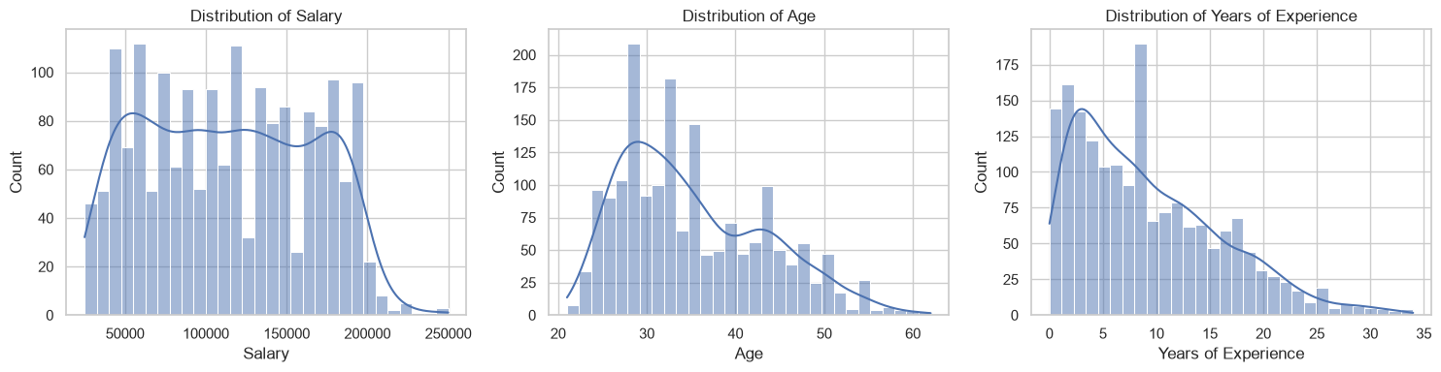
รูปที่ 3.1 การกระจายของเงินเดือน อายุ และประสบการณ์ทำงาน

3.3 เงินเดือนตามระดับการศึกษา
ค่าเฉลี่ยเงินเดือนต่อปีเพิ่มขึ้นตามระดับการศึกษาในทุกระดับ โดยกลุ่ม High School มีค่าเฉลี่ย 36,707 ยูโร กลุ่ม Bachelor's Degree 95,083 ยูโร กลุ่ม Master's Degree 130,112 ยูโร และกลุ่ม PhD 165,651 ยูโร กลุ่มปริญญาเอกมีค่าเฉลี่ยสูงกว่ากลุ่มมัธยมศึกษาประมาณ 4.5 เท่า
ตารางที่ 3.2 ค่าเฉลี่ย มัธยฐาน และส่วนเบี่ยงเบนมาตรฐานของเงินเดือนตามระดับการศึกษา
ระดับการศึกษา | Mean (EUR) | Median (EUR) | SD (EUR) | จำนวน
High School | 36,707 | 35,000 | 29,894.61 | 109
Bachelor's Degree | 95,083 | 80,000 | 43,636.63 | 764
Master's Degree | 130,112 | 127,131 | 40,475.67 | 568
PhD | 165,651 | 170,000 | 36,604.72 | 339
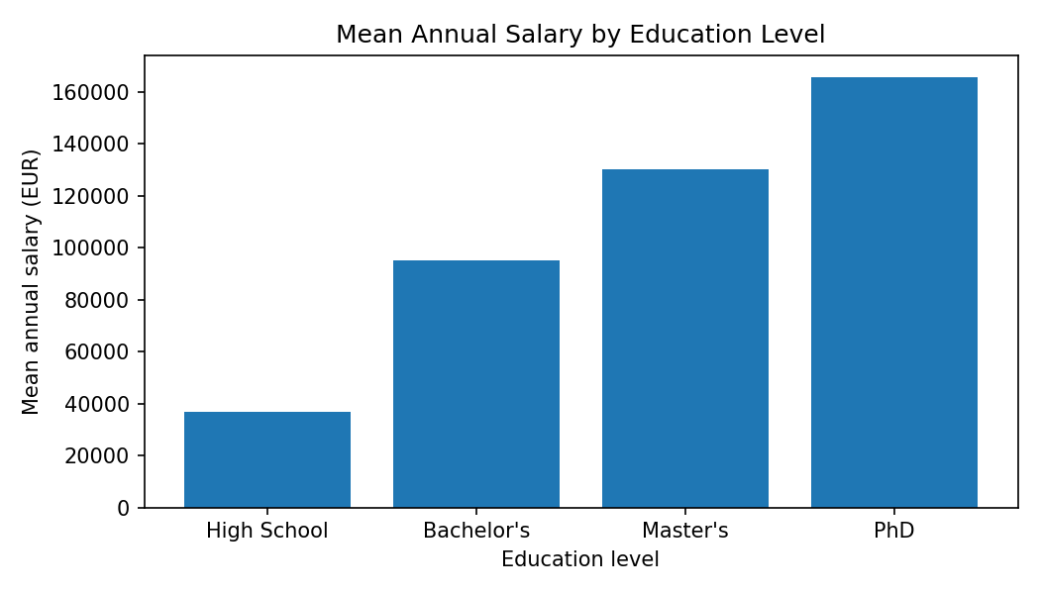
รูปที่ 3.2 ค่าเฉลี่ยเงินเดือนต่อปีจำแนกตามระดับการศึกษา
แผนภาพกล่อง (รูปที่ 3.3) แสดงว่ามัธยฐานเพิ่มจาก 35,000 เป็น 80,000, 127,131 และ 170,000 ยูโรตามลำดับ และพบค่าที่อาจผิดปกติในบางกลุ่ม เช่น กลุ่มมัธยมศึกษาที่มีบางรายได้เงินเดือนสูงถึง 166,109 ยูโร
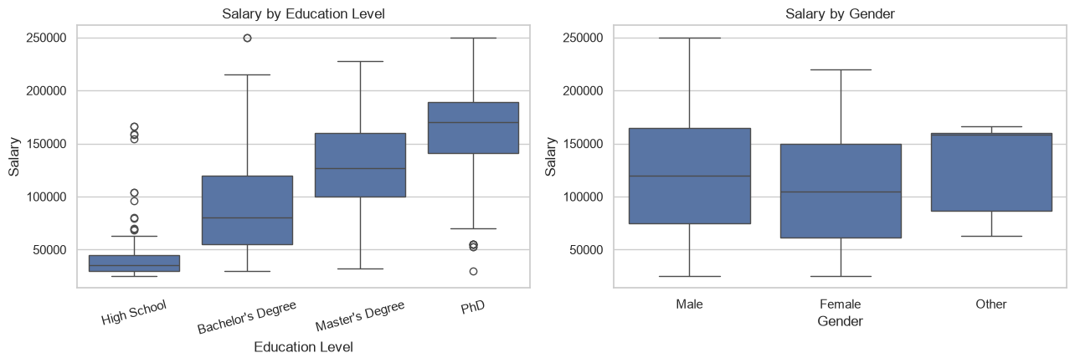
รูปที่ 3.3 แผนภาพกล่องของเงินเดือนตามระดับการศึกษาและเพศ
ผลนี้เป็นความแตกต่างที่พบในชุดข้อมูล ไม่ได้พิสูจน์ว่าการศึกษาเป็นสาเหตุโดยตรงของเงินเดือนที่สูงขึ้น เพราะยังอาจมีปัจจัยอื่นร่วมด้วย เช่น ตำแหน่งงาน ประสบการณ์ และอุตสาหกรรม ผลการทดสอบความแตกต่างอย่างเป็นทางการอยู่ในหัวข้อ 3.7

3.4 เงินเดือนตามเพศ
กลุ่มชายมีค่าเฉลี่ยเงินเดือน 118,247.35 ยูโรต่อปี มัธยฐาน 120,000 ยูโร ขณะที่กลุ่มหญิงมีค่าเฉลี่ย 107,722.12 ยูโร มัธยฐาน 105,000 ยูโร ส่วนกลุ่ม Other มีค่าเฉลี่ย 125,819 ยูโร มัธยฐาน 158,254 ยูโร แต่มีข้อมูลเพียง 7 ราย จึงไม่ควรนำมาเปรียบเทียบอย่างมั่นใจ
ตารางที่ 3.3 สถิติเงินเดือนจำแนกตามเพศ
เพศ | จำนวน | Mean (EUR) | Median (EUR)
Male | 963 | 118,247.35 | 120,000
Female | 810 | 107,722.12 | 105,000
Other | 7 | 125,819.00 | 158,254
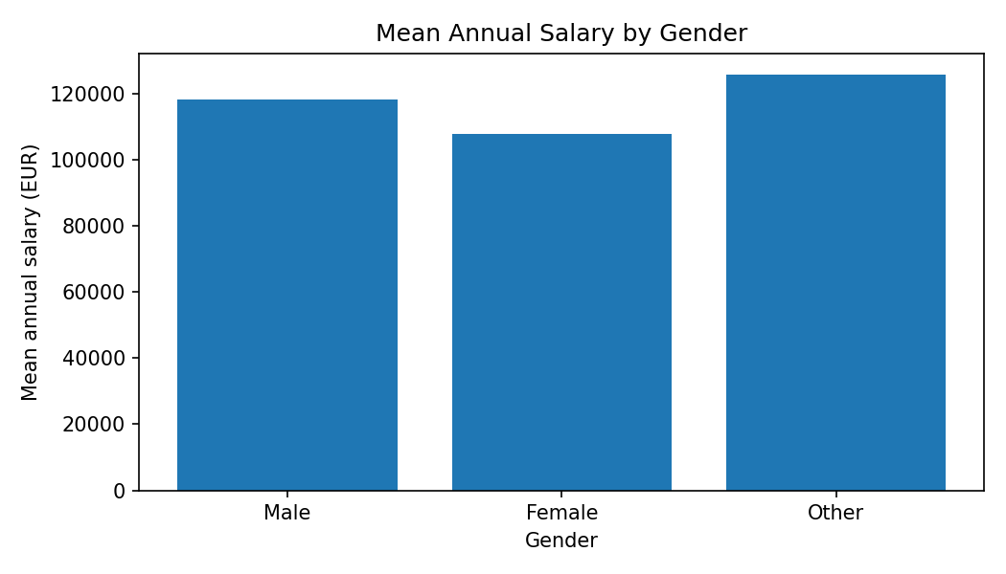
รูปที่ 3.4 ค่าเฉลี่ยเงินเดือนต่อปีจำแนกตามเพศ
ค่าเฉลี่ยของกลุ่มชายสูงกว่ากลุ่มหญิงประมาณ 10,525 ยูโรต่อปี หรือราวร้อยละ 9.8 เมื่อเทียบกับค่าเฉลี่ยของกลุ่มหญิง ความแตกต่างนี้มีนัยสำคัญทางสถิติ (หัวข้อ 3.7) แต่ยังสรุปไม่ได้ว่าเกิดจากเพศโดยตรง เพราะการเปรียบเทียบนี้ไม่ได้ควบคุมปัจจัยอื่น เช่น ตำแหน่งงาน ระดับการศึกษา ประสบการณ์ทำงาน หรือชั่วโมงการทำงาน และผลของโมเดลพยากรณ์ในหัวข้อ 3.10 ก็สนับสนุนข้อสังเกตนี้ เพราะเมื่อมีปัจจัยอื่นอยู่ในโมเดลแล้ว เพศแทบไม่ช่วยพยากรณ์เงินเดือน

3.5 เงินเดือนตามตำแหน่งงาน
ชุดข้อมูลมี 186 ตำแหน่งงาน เมื่อพิจารณาเฉพาะตำแหน่งที่มีข้อมูลตั้งแต่ 5 แถวขึ้นไป พบว่าตำแหน่งระดับผู้อำนวยการ ผู้จัดการ และนักวิทยาศาสตร์ข้อมูลมีค่าเฉลี่ยสูง ส่วนตำแหน่งระดับเริ่มต้น (Junior) และงานขายมีค่าเฉลี่ยต่ำ ตัวอย่างเช่น Software Engineer Manager ซึ่งมีข้อมูลมากถึง 125 แถว มีค่าเฉลี่ย 173,360 ยูโรต่อปี สอดคล้องกับค่าประมาณ 172,000 ยูโรที่ปรากฏในไฟล์นำเสนอเดิม
ตารางที่ 3.4 ตำแหน่งงานที่เงินเดือนเฉลี่ยสูงที่สุด 10 อันดับ (ตำแหน่งที่มีข้อมูล ≥ 5 แถว)
ตำแหน่ง | จำนวน (แถว) | เงินเดือนเฉลี่ย (EUR)
Director of Data Science | 7 | 200,000
Marketing Director | 6 | 175,833
Software Engineer Manager | 125 | 173,360
Director of Operations | 9 | 172,222
Research Director | 10 | 168,000
Data Scientist | 80 | 162,725
Research Scientist | 14 | 161,429
Senior Data Scientist | 14 | 160,000
Senior Software Engineer | 96 | 154,376
Senior Project Engineer | 95 | 151,944
ตารางที่ 3.5 ตำแหน่งงานที่เงินเดือนเฉลี่ยต่ำที่สุด 10 อันดับ (ตำแหน่งที่มีข้อมูล ≥ 5 แถว)
ตำแหน่ง | จำนวน (แถว) | เงินเดือนเฉลี่ย (EUR)
Junior Software Engineer | 8 | 48,875
Junior Marketing Coordinator | 5 | 48,000
Sales Representative | 20 | 48,000
Junior Web Developer | 15 | 45,400
Junior HR Generalist | 23 | 42,000
Junior Sales Representative | 16 | 41,250
Junior HR Coordinator | 14 | 39,500
Sales Associate | 17 | 38,235
Junior Software Developer | 8 | 37,375
Junior Sales Associate | 25 | 28,080

ข้อควรระวัง: ตำแหน่งที่มีข้อมูลน้อย เช่น Director of Data Science (7 แถว) มีค่าเฉลี่ยที่อาจไม่เสถียร และผลนี้สะท้อนทั้งชื่อตำแหน่งและระดับอาวุโสที่ปนอยู่ในชื่อตำแหน่ง ไม่ควรตีความว่าสายงานใดให้เงินเดือนสูงกว่าโดยตรง

3.6 ความสัมพันธ์ระหว่างประสบการณ์ทำงานกับเงินเดือน
สัมประสิทธิ์สหสัมพันธ์เพียร์สัน r = 0.819 ซึ่งเป็นความสัมพันธ์เชิงบวกในระดับสูง กล่าวคือ เมื่อประสบการณ์ทำงานเพิ่มขึ้น เงินเดือนมีแนวโน้มสูงขึ้นตามไปด้วย ค่า R² เท่ากับ 67.05% หมายถึงแบบจำลองเชิงเส้นอธิบายความแปรปรวนของเงินเดือนได้ประมาณร้อยละ 67.05 (สอดคล้องกับ r² = 0.819² ≈ 0.67) การคำนวณซ้ำด้วย Python ให้ค่า r เท่ากับ 0.819 ตรงกับที่รายงานไว้เดิม
ตารางที่ 3.6 ค่าสถิติความสัมพันธ์ระหว่างประสบการณ์กับเงินเดือน
ตัวชี้วัด | ผลที่รายงาน | การตีความ
Pearson correlation (r) | 0.819 | ความสัมพันธ์เชิงบวกระดับสูง
Spearman correlation (ρ) | 0.864 | ความสัมพันธ์ตามอันดับสูงกว่า r เล็กน้อย บ่งชี้ว่าความสัมพันธ์ไม่เป็นเส้นตรงสมบูรณ์
Coefficient of determination (R²) | 67.05% | แบบจำลองเชิงเส้นอธิบายความแปรปรวนของเงินเดือนได้ประมาณ 67.05%
การเปลี่ยนแปลงเฉลี่ย | ประมาณ 6,100 EUR/ปี | ต่อประสบการณ์ที่เพิ่มขึ้น 1 ปี เป็นค่าประมาณเชิงเส้น ไม่ใช่การรับประกันเงินเดือนรายบุคคล

แผนภาพการกระจาย (รูปที่ 3.5) แสดงว่าเมื่อประสบการณ์เกินประมาณ 20 ปี จุดข้อมูลเริ่มแบนราบลงต่ำกว่าเส้นถดถอย สอดคล้องกับข้อสังเกตเดิมที่ว่าเงินเดือนเพิ่มช้าลงในช่วงประสบการณ์สูง และสอดคล้องกับค่า ρ ที่สูงกว่า r อย่างไรก็ตามยังไม่ได้ทดสอบแบบจำลองไม่เชิงเส้นอย่างเป็นทางการ จึงควรถือเป็นข้อสังเกตเบื้องต้น
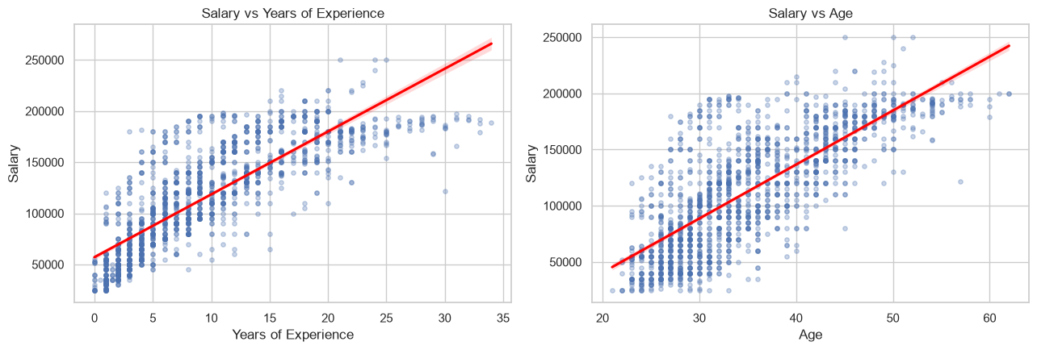
รูปที่ 3.5 ความสัมพันธ์ของเงินเดือนกับประสบการณ์ทำงานและอายุ
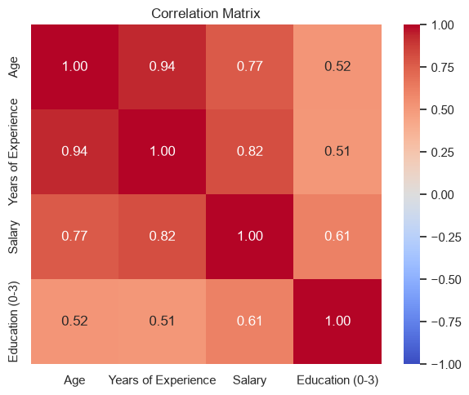
รูปที่ 3.6 เมทริกซ์สหสัมพันธ์

3.7 ผลการทดสอบความสัมพันธ์ทางสถิติ
การทดสอบในส่วนนี้ใช้ข้อมูลทั้งชุด 1,780 แถว เพราะเป็นการอธิบายข้อมูลที่มี ไม่ใช่การพยากรณ์
ตารางที่ 3.7 ผลการทดสอบสมมติฐาน
ปัจจัย | วิธีทดสอบ | ผล | การตีความ
Age | Pearson / Spearman | r = 0.768, ρ = 0.773 (p < 0.001) | สัมพันธ์เชิงบวกสูง
Years of Experience | Pearson / Spearman | r = 0.819, ρ = 0.864 (p < 0.001) | สัมพันธ์เชิงบวกสูงที่สุด
เพศ (ชาย vs หญิง) | Welch t-test | 118,247 vs 107,722; t = 4.327 (p < 0.001) | แตกต่างอย่างมีนัยสำคัญ
ระดับการศึกษา | ANOVA / Kruskal-Wallis | F = 355.23; H = 676.45 (p < 0.001) | แตกต่างอย่างมีนัยสำคัญ

การทดสอบเพศใช้เฉพาะกลุ่ม Male และ Female เพราะกลุ่ม Other มี 7 แถว ซึ่งน้อยเกินไป ขนาดผลของระดับการศึกษาวัดด้วย Eta-squared = 0.375 หมายความว่าระดับการศึกษาเพียงตัวเดียวอธิบายความแปรปรวนของเงินเดือนได้ประมาณ 37.5%
ปัญหา Multicollinearity: Age และ Years of Experience มีค่า VIF เท่ากับ 8.18 ทั้งคู่ (เกณฑ์เตือนคือ > 5) แสดงว่าสองตัวแปรนี้สัมพันธ์กันเองสูง ทำให้การตีความผลของแต่ละตัวแยกกันในโมเดลเชิงเส้นต้องทำอย่างระมัดระวัง

3.8 ผลการเปรียบเทียบแบบจำลองพยากรณ์
เปรียบเทียบ 4 โมเดล บน 2 ชุดปัจจัย ด้วย 5-fold Cross-Validation บนชุดฝึก (1,424 แถว) เรียงจากดีที่สุด
ตารางที่ 3.8 ผล 5-fold Cross-Validation บนชุดฝึก
ชุดปัจจัย | โมเดล | CV R² | SD | MAE | RMSE
5 ปัจจัย (+ Job Title) | Random Forest | 0.902 | 0.008 | 11,233 | 16,017
5 ปัจจัย (+ Job Title) | Gradient Boosting | 0.888 | 0.014 | 12,522 | 17,092
5 ปัจจัย (+ Job Title) | Ridge | 0.831 | 0.023 | 15,461 | 20,984
5 ปัจจัย (+ Job Title) | Linear Regression | 0.831 | 0.023 | 15,458 | 20,987
4 ปัจจัย (ไม่มี Job Title) | Gradient Boosting | 0.801 | 0.009 | 16,810 | 22,822
4 ปัจจัย (ไม่มี Job Title) | Random Forest | 0.792 | 0.022 | 16,995 | 23,297
4 ปัจจัย (ไม่มี Job Title) | Ridge | 0.718 | 0.020 | 20,984 | 27,175
4 ปัจจัย (ไม่มี Job Title) | Linear Regression | 0.718 | 0.020 | 20,986 | 27,176

- ตำแหน่งงานช่วยเพิ่มความแม่นยำอย่างมีนัยสำคัญ โมเดลทุกตัวดีขึ้นเมื่อมี Job Title เช่น Random Forest เพิ่มจาก 0.792 เป็น 0.902
- โมเดลแบบต้นไม้ (Random Forest, Gradient Boosting) ดีกว่าโมเดลเชิงเส้น ในชุดปัจจัยเดียวกัน สอดคล้องกับข้อสังเกตว่าความสัมพันธ์ไม่เป็นเส้นตรงสมบูรณ์
- Ridge กับ Linear Regression ให้ผลเกือบเท่ากัน เพราะข้อมูลมีขนาดใหญ่เมื่อเทียบกับจำนวนตัวแปร ทำให้ regularization ส่งผลน้อย

3.9 ผลของแบบจำลองที่ดีที่สุดบนชุดทดสอบ
โมเดลที่เลือกคือ Random Forest (5 ปัจจัย) นำไปประเมินบนชุดทดสอบ 356 แถวเพียงครั้งเดียว
ตารางที่ 3.9 ผลการประเมินโมเดล Random Forest
ชุดข้อมูล | R² | MAE (EUR) | RMSE (EUR)
Train | 0.964 | 6,484 | 9,742
Test | 0.896 | 11,173 | 16,711
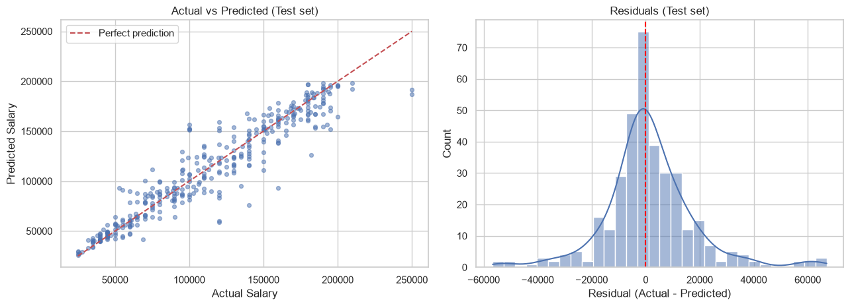
รูปที่ 3.7 ค่าจริงเทียบค่าพยากรณ์ และส่วนเหลือบนชุดทดสอบ
- R² บนชุดทดสอบ (0.896) ใกล้เคียงกับค่า CV (0.902) แสดงว่าผลการประเมินสอดคล้องและเชื่อถือได้
- R² ของชุดฝึก (0.964) สูงกว่าชุดทดสอบพอสมควร แสดงถึงการจำข้อมูลเกินจริง (overfitting) ในระดับเล็กน้อย แต่ประสิทธิภาพบนข้อมูลใหม่ยังอยู่ในเกณฑ์ดี
- โมเดลอธิบายความแปรปรวนของเงินเดือนบนข้อมูลใหม่ได้ประมาณ 89.6% โดยคลาดเคลื่อนโดยเฉลี่ยประมาณ 11,173 ยูโร หรือราว 10% ของเงินเดือนเฉลี่ย
- ส่วนเหลือกระจายรอบศูนย์ค่อนข้างสมมาตร แต่มีบางกรณีที่คลาดเคลื่อนมาก (เกิน ±50,000 ยูโร) โดยเฉพาะกลุ่มเงินเดือนสูงที่โมเดลพยากรณ์ต่ำกว่าจริง

3.10 ปัจจัยที่สำคัญต่อเงินเดือน
ใช้ Permutation Importance บนชุดทดสอบ โดยสลับค่าของปัจจัยทีละตัวแล้ววัดว่า R² ลดลงเท่าใด ยิ่งลดมากยิ่งสำคัญ
ตารางที่ 3.10 ความสำคัญของปัจจัย (Permutation Importance)
อันดับ | ปัจจัย | R² ที่ลดลง | SD | สัดส่วน (%)
1 | Years of Experience | 1.448 | 0.070 | 82.5
2 | Job Title | 0.190 | 0.013 | 10.8
3 | Age | 0.073 | 0.010 | 4.2
4 | Education Level | 0.041 | 0.006 | 2.4
5 | Gender | 0.002 | 0.003 | 0.1
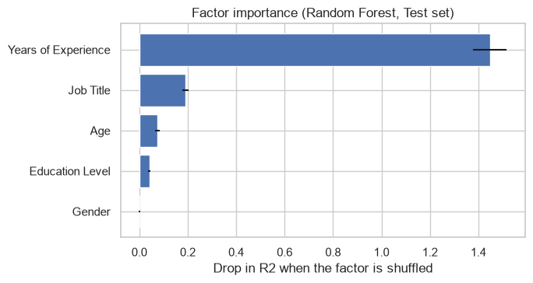
รูปที่ 3.8 ความสำคัญของปัจจัยจาก Random Forest
หมายเหตุ: ค่า R² ที่ลดลงของ Years of Experience เกิน 1 ได้ เพราะเมื่อสลับค่าแล้วโมเดลแย่กว่าการเดาด้วยค่าเฉลี่ย (R² ติดลบ) จึงแปลงเป็นสัดส่วนร้อยละเพื่อเปรียบเทียบง่ายขึ้น อายุ ระดับการศึกษา และเพศมีค่าต่ำส่วนหนึ่งเพราะข้อมูลซ้อนกับประสบการณ์และตำแหน่ง ไม่ได้หมายความว่าไม่เกี่ยวข้องกับเงินเดือนเลย (ดูรูปที่ 3.5 และตารางที่ 3.7)
ทิศทางของความสัมพันธ์จากโมเดล Ridge (4 ปัจจัย): สัมประสิทธิ์ของ Age, Years of Experience และ Education หมายถึงเงินเดือนที่เปลี่ยนไปเมื่อค่านั้นเพิ่มขึ้น 1 SD โดยปัจจัยอื่นคงที่
ตารางที่ 3.11 สัมประสิทธิ์ของโมเดล Ridge
ตัวแปร | สัมประสิทธิ์ (EUR)
Years of Experience | +39,269
Education Level | +13,477
Gender_Male | +5,145
Gender_Female | −232
Age | −4,777
Gender_Other | −4,914

- Age ติดลบ ไม่ได้แปลว่าอายุมากแล้วเงินเดือนลดลง แต่เป็นผลของ multicollinearity กับ Years of Experience (VIF = 8.18) จึงไม่ควรตีความสัมประสิทธิ์ของสองตัวนี้แยกกันตรง ๆ
- Gender_Other มีข้อมูลเพียง 7 แถว ค่าสัมประสิทธิ์จึงไม่น่าเชื่อถือ
- สัมประสิทธิ์ของเพศแสดงความสัมพันธ์ในข้อมูล ไม่ได้พิสูจน์ว่าเพศเป็นสาเหตุของเงินเดือนที่ต่างกัน

3.11 สรุปคำตอบของคำถามวิจัย
ตารางที่ 3.12 สรุปคำตอบของคำถามวิจัย
คำถาม | คำตอบจากผลวิเคราะห์ | หลักฐาน
เงินเดือนกระจายตัวอย่างไร | Mean = 113,488; Median = 110,354; SD = 51,345 EUR; ต่ำสุด 25,000 และสูงสุด 250,000 EUR | ตารางที่ 3.1, รูปที่ 3.1
เงินเดือนต่างกันตามการศึกษาและเพศอย่างไร | ค่าเฉลี่ยเพิ่มตามระดับการศึกษา (η² = 0.375); ชายเฉลี่ยสูงกว่าหญิงประมาณ 10,525 EUR/ปี; ทั้งสองมีนัยสำคัญทางสถิติ; กลุ่ม Other มี 7 ราย | ตารางที่ 3.2, 3.3, 3.7
ประสบการณ์สัมพันธ์กับเงินเดือนหรือไม่ | สัมพันธ์เชิงบวกระดับสูง r = 0.819; R² = 67.05% | ตารางที่ 3.6, รูปที่ 3.5
โมเดลใดพยากรณ์ดีที่สุด | Random Forest 5 ปัจจัย: Test R² = 0.896, MAE = 11,173, RMSE = 16,711 EUR | ตารางที่ 3.8, 3.9
ปัจจัยใดสำคัญที่สุด | ประสบการณ์ทำงาน > ตำแหน่งงาน > อายุ > ระดับการศึกษา > เพศ | ตารางที่ 3.10

บทที่ 4 การนำไปใช้

4.1 การนำผลไปใช้
ผลการวิเคราะห์สามารถนำไปใช้เป็นสื่อประกอบการเรียนรู้ด้านสถิติและการวิเคราะห์ข้อมูล รวมทั้งช่วยให้ผู้ใช้เข้าใจแนวโน้มทั่วไปของเงินเดือนในชุดข้อมูลที่ศึกษา โดยควรใช้เพื่อการสำรวจเบื้องต้น ไม่ใช่ใช้กำหนดเงินเดือนหรือประเมินบุคคลโดยตรง
ตารางที่ 4.1 ข้อค้นพบและแนวทางการนำไปใช้
ข้อค้นพบ | ผู้ที่อาจนำไปใช้ | แนวทางการใช้
เงินเดือนมีความแปรปรวนสูง | ผู้เรียนและผู้ศึกษาข้อมูลแรงงาน | ใช้ทำความเข้าใจว่าค่าเฉลี่ยเพียงค่าเดียวอาจไม่สะท้อนเงินเดือนของทุกคน
ค่าเฉลี่ยเงินเดือนเพิ่มตามระดับการศึกษาในชุดข้อมูล | นักเรียน/นิสิตที่วางแผนการศึกษา | ใช้เป็นข้อมูลประกอบการตั้งคำถามเกี่ยวกับการศึกษาและอาชีพ โดยไม่สรุปเหตุและผล
ประสบการณ์ทำงานเป็นปัจจัยที่สำคัญที่สุดในการพยากรณ์ | ผู้เรียนและผู้สนใจวางแผนอาชีพ | ใช้เป็นแนวโน้มเบื้องต้นร่วมกับข้อมูลทักษะ ตำแหน่ง และอุตสาหกรรม
ตำแหน่งงานช่วยเพิ่มความแม่นยำของการพยากรณ์มาก | ผู้ศึกษาโครงสร้างค่าตอบแทน | ควรเก็บและจัดกลุ่มตำแหน่งงานให้สม่ำเสมอเมื่อวิเคราะห์ข้อมูลเงินเดือน
ค่าเฉลี่ยระหว่างเพศแตกต่างกัน | ผู้ศึกษาความเท่าเทียมในการทำงาน | ใช้เป็นจุดตั้งต้นสำหรับวิเคราะห์เพิ่มเติมโดยควบคุมตำแหน่ง ประสบการณ์ และระดับการศึกษา

4.2 ผลงานที่ส่งมอบ
ผลงานของโครงงานประกอบด้วย ขั้นตอนการทำความสะอาดข้อมูล สถิติเชิงพรรณนา กราฟฮิสโตแกรม แผนภาพกล่อง กราฟแท่ง แผนภาพการกระจาย เมทริกซ์สหสัมพันธ์ ผลการทดสอบสมมติฐาน แบบจำลองพยากรณ์พร้อมผลประเมิน และสมุดงาน Jupyter Notebook (salary_analysis.ipynb) ที่รันซ้ำได้ โค้ดฉบับเต็มอยู่ในภาคผนวก ข และควรเผยแพร่บน GitHub ที่ [ใส่ลิงก์ GitHub]

4.3 ข้อควรระวังในการนำไปใช้
- ข้อมูลเป็นชุดข้อมูลจาก Kaggle และใช้หน่วยยูโร ไม่ควรนำตัวเลขไปอ้างอิงเป็นระดับเงินเดือนของประเทศไทยโดยตรง
- ความสัมพันธ์ระหว่างประสบการณ์ การศึกษา เพศ และเงินเดือน ไม่ได้ยืนยันความเป็นเหตุและผล
- จำนวนข้อมูลหลังตัดแถวซ้ำลดลงจาก 6,698 เหลือ 1,780 แถว ควรตรวจสอบวิธีลบข้อมูลซ้ำเพื่อให้มั่นใจว่าไม่ตัดข้อมูลที่มีความหมาย
- กลุ่ม Other มีเพียง 7 ราย การเปรียบเทียบกับกลุ่มอื่นอาจไม่มั่นคง
- ข้อมูลไม่แสดงรายละเอียดอุตสาหกรรม ขนาดองค์กร สถานที่ทำงาน หรือชั่วโมงการทำงาน ซึ่งอาจเกี่ยวข้องกับเงินเดือน
- แบบจำลองพยากรณ์ทดสอบกับข้อมูลที่แยกไว้ (แบ่ง 80:20) จากแหล่งเดียวกับข้อมูลฝึก ไม่ควรนำไปพยากรณ์เงินเดือนนอกช่วงข้อมูล หรือกับตลาดแรงงานอื่นโดยไม่ตรวจสอบเพิ่มเติม

บทที่ 5 สรุปและข้อเสนอแนะ

5.1 สรุปผล
โครงงานนี้ศึกษาปัจจัยที่มีความสัมพันธ์กับเงินเดือนต่อปี โดยใช้ Python วิเคราะห์ข้อมูล Salary_Data จาก Kaggle หลังทำความสะอาดเหลือ 1,780 แถว ผลสรุปได้ดังนี้
วัตถุประสงค์ข้อที่ 1: เงินเดือนต่อปีมีค่าเฉลี่ย 113,488 ยูโร มัธยฐาน 110,354 ยูโร และส่วนเบี่ยงเบนมาตรฐาน 51,345 ยูโร โดยค่าต่ำสุด 25,000 ยูโรและค่าสูงสุด 250,000 ยูโร ส่วนเบี่ยงเบนมาตรฐานที่ค่อนข้างสูงสะท้อนว่าเงินเดือนในกลุ่มตัวอย่างแตกต่างกันมาก
วัตถุประสงค์ข้อที่ 2: ค่าเฉลี่ยเงินเดือนเพิ่มขึ้นตามระดับการศึกษา ตั้งแต่ 36,707 ยูโรในกลุ่ม High School จนถึง 165,651 ยูโรในกลุ่ม PhD ความแตกต่างมีนัยสำคัญทางสถิติ (ANOVA F = 355.23, p < 0.001; η² = 0.375) สำหรับเพศ กลุ่มชายมีค่าเฉลี่ย 118,247.35 ยูโร กลุ่มหญิง 107,722.12 ยูโร แตกต่างกันอย่างมีนัยสำคัญ (Welch t = 4.327, p < 0.001) แต่ยังไม่สามารถสรุปสาเหตุได้ และกลุ่ม Other มีขนาดตัวอย่างเพียง 7 ราย
วัตถุประสงค์ข้อที่ 3: ประสบการณ์ทำงานมีความสัมพันธ์เชิงบวกกับเงินเดือน โดย r = 0.819 และ R² = 67.05% เงินเดือนเพิ่มขึ้นประมาณ 6,100 ยูโรต่อปีต่อประสบการณ์ 1 ปีโดยเฉลี่ย และมีแนวโน้มเพิ่มช้าลงเมื่อประสบการณ์เกินประมาณ 20 ปี
วัตถุประสงค์ข้อที่ 4: Random Forest ที่ใช้ปัจจัยครบ 5 ตัวให้ผลดีที่สุด (CV R² = 0.902) และบนชุดทดสอบได้ R² = 0.896, MAE = 11,173 ยูโร, RMSE = 16,711 ยูโร
วัตถุประสงค์ข้อที่ 5: ลำดับความสำคัญของปัจจัยคือ ประสบการณ์ทำงาน (82.5%) > ตำแหน่งงาน (10.8%) > อายุ (4.2%) > ระดับการศึกษา (2.4%) > เพศ (0.1%)

5.2 ข้อจำกัด
- รายละเอียดของชุดข้อมูลไม่ครบถ้วน เช่น ผู้เผยแพร่ วันที่ดาวน์โหลด ช่วงเวลาที่เก็บข้อมูล และลิงก์ตรง
- การตัดข้อมูลซ้ำทำให้จำนวนแถวลดลงจาก 6,698 เหลือ 1,780 แถว ขั้นตอนนี้ไม่ได้อยู่ใน notebook วิเคราะห์ จึงยังไม่ได้ตรวจสอบว่าเหมาะสมกับลักษณะข้อมูลหรือไม่
- การทดสอบทางสถิติแสดงว่ามีความแตกต่างระหว่างกลุ่ม แต่ไม่ได้ควบคุมปัจจัยร่วม จึงไม่สามารถอนุมานเหตุและผลได้ โดยเฉพาะเรื่องเพศ
- Age และ Years of Experience สัมพันธ์กันเองสูง (VIF = 8.18) ทำให้ตีความสัมประสิทธิ์แยกตัวไม่ได้ และทำให้ความสำคัญของ Age ต่ำกว่าความเป็นจริง
- ตำแหน่งงานมี 186 ตำแหน่ง หลายตำแหน่งมีข้อมูลน้อย ค่าเฉลี่ยรายตำแหน่งจึงไม่เสถียร
- กลุ่ม Other มีเพียง 7 ราย จึงสรุปอะไรเกี่ยวกับกลุ่มนี้ไม่ได้
- โมเดล Random Forest มี overfitting เล็กน้อย (Train R² 0.964 เทียบกับ Test R² 0.896) และประเมินกับข้อมูลชุดเดียวกัน ยังไม่ได้ทดสอบกับข้อมูลจากแหล่งอื่น
- ยังไม่ได้ระบุลิงก์ GitHub และข้อมูลต้นทางครบถ้วน จึงตรวจสอบการทำซ้ำผลลัพธ์จากข้อมูลดิบ 6,704 แถวไม่ได้

5.3 ข้อเสนอแนะ
- ระบุรายละเอียดชุดข้อมูล Kaggle ให้ครบถ้วน พร้อมลิงก์ตรง ชื่อผู้เผยแพร่ วันที่ดาวน์โหลด และเงื่อนไขการใช้งาน
- บันทึกโค้ดและจำนวนข้อมูลที่ถูกลบในขั้นตอนทำความสะอาดจาก 6,704 เป็น 1,780 แถว พร้อมเหตุผลของการลบข้อมูลซ้ำ
- ศึกษาความแตกต่างระหว่างเพศต่อโดยควบคุมตำแหน่งงาน ประสบการณ์ และระดับการศึกษา ด้วยการถดถอยพหุคูณ
- ทดสอบรูปแบบความสัมพันธ์ไม่เชิงเส้นระหว่างประสบการณ์กับเงินเดือน เช่น เส้นโค้งหรือการแปลงลอการิทึม เพื่อยืนยันข้อสังเกตว่าเงินเดือนเพิ่มช้าลงหลังประสบการณ์ประมาณ 20 ปี
- ปรับพารามิเตอร์ของ Random Forest (จำนวนต้นไม้ ความลึก) เพื่อลดช่องว่างระหว่างชุดฝึกกับชุดทดสอบ และพิจารณาจัดกลุ่มตำแหน่งงานเป็นระดับอาวุโสหรือสายงาน
- เพิ่มตัวแปรที่เกี่ยวข้อง เช่น อุตสาหกรรม ประเทศหรือภูมิภาค ขนาดองค์กร และทักษะ เพื่อให้การวิเคราะห์มีบริบทมากขึ้น
- จัดเก็บโค้ดและคำอธิบายไว้บน GitHub พร้อม README และ requirements.txt เพื่อให้ผู้อื่นตรวจสอบและรันซ้ำได้

บรรณานุกรม
Kaggle. (ม.ป.ป.). Salary_Data [ชุดข้อมูล]. [ใส่ชื่อผู้เผยแพร่, ปีที่เผยแพร่ และลิงก์ตรงของชุดข้อมูลตามรูปแบบ APA ฉบับที่ 7]
McKinney, W. (2010). Data structures for statistical computing in Python. In S. van der Walt & J. Millman (Eds.), Proceedings of the 9th Python in Science Conference (pp. 56–61).
Pedregosa, F., Varoquaux, G., Gramfort, A., Michel, V., Thirion, B., Grisel, O., Blondel, M., Prettenhofer, P., Weiss, R., Dubourg, V., Vanderplas, J., Passos, A., Cournapeau, D., Brucher, M., Perrot, M., & Duchesnay, É. (2011). Scikit-learn: Machine learning in Python. Journal of Machine Learning Research, 12, 2825–2830.
Virtanen, P., Gommers, R., Oliphant, T. E., Haberland, M., Reddy, T., Cournapeau, D., … SciPy 1.0 Contributors. (2020). SciPy 1.0: Fundamental algorithms for scientific computing in Python. Nature Methods, 17, 261–272.

ภาคผนวก ก รายละเอียดที่ต้องเติมก่อนส่ง
รายการต่อไปนี้ไม่ปรากฏในหลักฐานของโครงงาน (ทำเครื่องหมายสีเหลืองไว้ในเล่ม) ควรเติมจากข้อมูลจริงของผู้จัดทำ ไม่ควรคาดเดา
- ชื่อผู้เผยแพร่ ลิงก์ตรงไปยังหน้า dataset และวันที่ดาวน์โหลดของ Salary_Data บน Kaggle
- ชื่ออาจารย์ที่ปรึกษา รหัสวิชา ชื่อวิชา ภาคเรียน และปีการศึกษา
- ลิงก์ GitHub repository ที่เปิดใช้งานได้
- โค้ดและเหตุผลของขั้นตอนลดข้อมูลจาก 6,704 เป็น 6,698 และ 1,780 แถว (ไม่อยู่ใน notebook ที่ใช้วิเคราะห์)
- โค้ดที่คำนวณค่าเฉลี่ยตามระดับการศึกษาและเพศ (ตารางที่ 3.2, 3.3) และค่า R² = 67.05% กับค่าประมาณ 6,100 EUR/ปี หากต้องการให้ทำซ้ำได้ครบ เพราะตัวเลขกลุ่มนี้มาจากไฟล์นำเสนอเดิม ไม่ได้พิมพ์ออกมาใน notebook

ภาคผนวก ข โค้ดที่ใช้วิเคราะห์
โค้ดย่อจาก salary_analysis.ipynb (ฉบับเต็มดูในไฟล์ notebook)
import numpy as np, pandas as pd, matplotlib.pyplot as plt, seaborn as sns
from scipy import stats
from sklearn.model_selection import train_test_split, KFold, cross_validate
from sklearn.compose import ColumnTransformer
from sklearn.pipeline import Pipeline
from sklearn.preprocessing import StandardScaler, OneHotEncoder, OrdinalEncoder
from sklearn.linear_model import LinearRegression, Ridge
from sklearn.ensemble import RandomForestRegressor, GradientBoostingRegressor
from sklearn.inspection import permutation_importance
from sklearn.metrics import r2_score, mean_absolute_error, mean_squared_error

RANDOM_STATE, TEST_SIZE, N_FOLDS = 42, 0.20, 5
EDU_ORDER = ["High School", "Bachelor's Degree", "Master's Degree", "PhD"]

# 1) อ่านข้อมูลและตรวจคุณภาพ
df = pd.read_csv("Salary_Data_cleaned.csv")
print(df.shape, df.isnull().sum().sum(), df.duplicated().sum())

# 2) ทดสอบความสัมพันธ์ (ใช้ข้อมูลทั้งชุด)
for col in ["Age", "Years of Experience"]:
r, p = stats.pearsonr(df[col], df["Salary"])
rho, p_s = stats.spearmanr(df[col], df["Salary"])

male = df.loc[df["Gender"] == "Male", "Salary"]
female = df.loc[df["Gender"] == "Female", "Salary"]
t, p = stats.ttest_ind(male, female, equal_var=False) # Welch t-test

groups = [g["Salary"].values for _, g in df.groupby("Education Level")]
F, p_anova = stats.f_oneway(*groups)
H, p_kw = stats.kruskal(*groups)

# 3) แบ่ง Train/Test 80:20 แบบ stratify ตามช่วงเงินเดือน
FEATURES = ["Age", "Years of Experience", "Gender", "Education Level", "Job Title"]
X, y = df[FEATURES], df["Salary"]
band = pd.qcut(y, q=5, labels=False, duplicates="drop")
X_train, X_test, y_train, y_test = train_test_split(
X, y, test_size=TEST_SIZE, random_state=RANDOM_STATE, stratify=band)

# 4) Pipeline เตรียมตัวแปร
def make_preprocessor(cols):
parts = []
num = [c for c in ["Age", "Years of Experience"] if c in cols]
if num: parts.append(("num", StandardScaler(), num))
if "Education Level" in cols:
parts.append(("edu", Pipeline([
("ord", OrdinalEncoder(categories=[EDU_ORDER])),
("sc", StandardScaler())]), ["Education Level"]))
if "Gender" in cols:
parts.append(("gender", OneHotEncoder(handle_unknown="ignore", sparse_output=False), ["Gender"]))
if "Job Title" in cols:
parts.append(("job", OneHotEncoder(handle_unknown="infrequent_if_exist",
min_frequency=5, sparse_output=False), ["Job Title"]))
return ColumnTransformer(parts)

# 5) เปรียบเทียบโมเดลด้วย 5-fold CV บน Train
MODELS = {
"Linear Regression": LinearRegression(),
"Ridge (alpha=1)": Ridge(alpha=1.0),
"Random Forest": RandomForestRegressor(n_estimators=300, min_samples_leaf=2,
random_state=RANDOM_STATE, n_jobs=-1),
"Gradient Boosting": GradientBoostingRegressor(random_state=RANDOM_STATE),
}
cv = KFold(n_splits=N_FOLDS, shuffle=True, random_state=RANDOM_STATE)
scoring = {"R2": "r2", "MAE": "neg_mean_absolute_error", "RMSE": "neg_root_mean_squared_error"}
for name, model in MODELS.items():
pipe = Pipeline([("prep", make_preprocessor(FEATURES)), ("model", model)])
res = cross_validate(pipe, X_train, y_train, cv=cv, scoring=scoring)

# 6) ประเมินโมเดลที่ดีที่สุดบน Test ครั้งเดียว
best = Pipeline([("prep", make_preprocessor(FEATURES)),
("model", MODELS["Random Forest"])]).fit(X_train, y_train)
pred = best.predict(X_test)
print(r2_score(y_test, pred), mean_absolute_error(y_test, pred),
np.sqrt(mean_squared_error(y_test, pred)))

# 7) ความสำคัญของปัจจัย
perm = permutation_importance(best, X_test, y_test, n_repeats=20,
random_state=RANDOM_STATE, scoring="r2")

